УЧАСТИЕ В ПРОФЕССИОНАЛЬНЫХ КОНКУРСАХ
ПЕДАГОГА-ПСИХОЛОГА, УЧИТЕЛЯ ФИЗИКИ
РАГУЛИНОЙ ЛЮБОВИ ДАВЫДОВНЫ
http://lubovragulina2018.netfolio.ru/method_activity.html
(2018-2019)
№  п/п | Название конкурса | Дата/  Уровень | Результат | Подтверждающий  документ
 | Электронная газета "С заботой о других" в рамках XIV Областной недели психологии "Неделя психологии-психология и волонтерство: точки соприкосновения" | 20.11.2018-  30.11.2018. Районный. | Диплом, II место. | 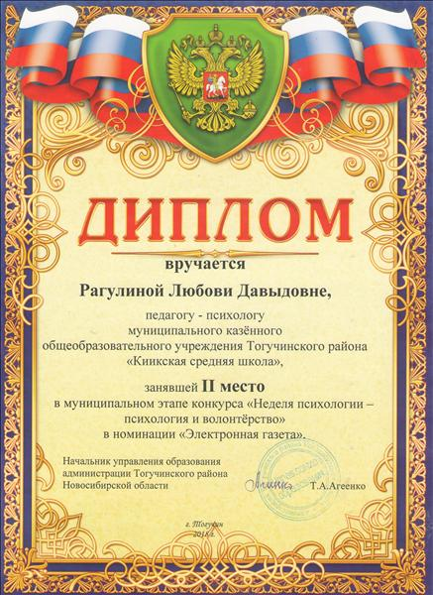
 | Электронная газета "С заботой о других" в рамках XIV Областной Недели психологии "Психология и волонтерство: точки соприкосновения" | 01.12.2018-  20.12.2018. Областной | Диплом, IV место. | 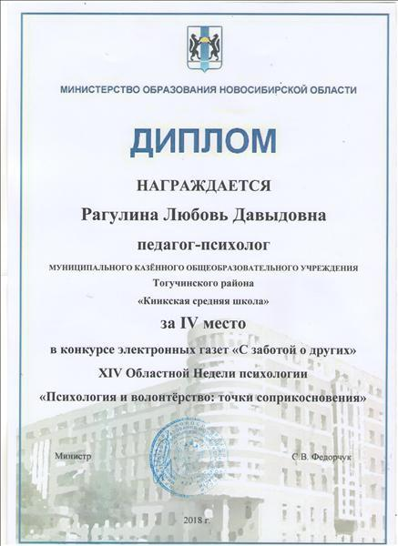
 | Международный конкурс интернет-проектов образовательного пространства "Педагогика 21 века" (ФОНД 21 века)  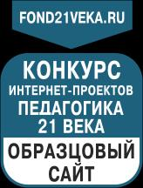 | 17.09.2018-  27.12.2018. Международный.  Диплом лауреата конкурса за образцовый интернет-проект.  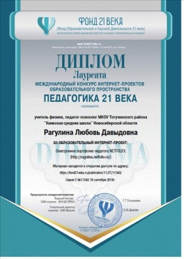 | Диплом победителя за образцовый интернет-проект: электронное портфолио педагога NETFOLIO. | 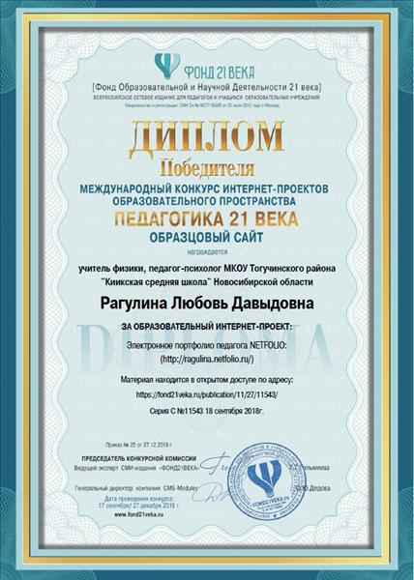
 | II Всероссийский педагогический конкурс "Мой лучший сценарий". Фонд Образовательной и Научной Деятельности 21 века (ФОНД 21 века). | 10.01.2019-  15.04.2019. Всероссийский.  Диплом лауреата за авторский материал  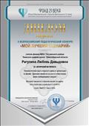 | Диплом I степени за авторский материал. | 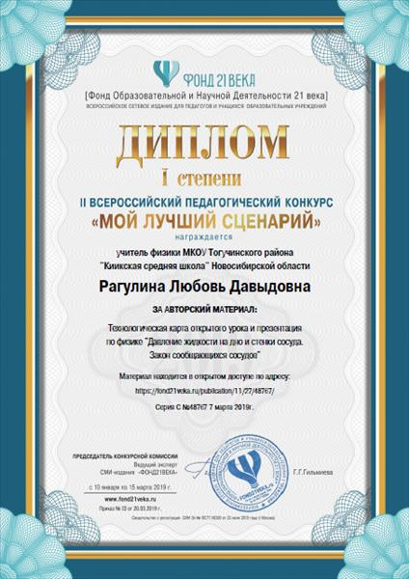
 | Конкурс ГБУ НСО "ОЦДК" в рамках V областного фестиваля психолого-педагогических идей "Педагоги, учащиеся, родители: эффективные практики взаимодействия, сотрудничества, взаимопонимания". Участие в номинации "Методическая разработка (родительская гостиная)" | 10.02.2019.-  20.03.2019. Областной. | Сертификат участника.
 | ИКТ-КОМПЕТЕНТНОСТЬ ПЕДАГОГА в современном образовании. " (ФОНД 21 века). | 01.04.2019-  29.07.2019.  Всероссийский.  диплом лауреата Всероссийского конкурса ФОНД 21 ВЕКА  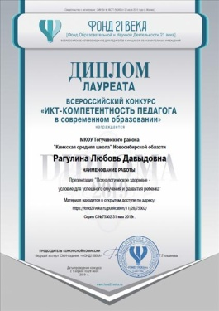 | Диплом II степени | 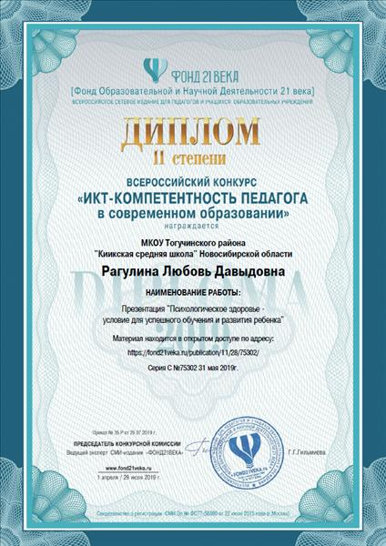
 | II Всероссийский конкурс интернет-проектов образовательного пространства "ПЕДАГОГИКА 21 ВЕКА" (ФОНД 21 века). | 10.03.2019-  25.06.2019.  Всероссийский.  диплом лауреата  за образовательный интернет-проект: Страница на Всероссийском педагогическом сайте-портале: "УРОК.РФ"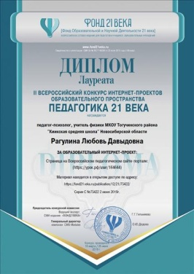 | Диплом победителя за образцовый интернег-проект: Страница на Всероссийском педагогическом сайте-портале: «УРОК.РФ» | 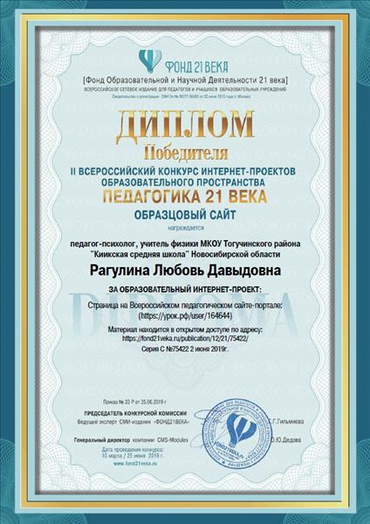
 | Всероссийский конкурс Профессионального мастерствства педагогических работников им. А.С. Макаренко, на педагогическом портале "ЕДИНЫЙ УРОК" | 20.03.2019 - 20.08.2019.  Всероссийский. | Диплом, подтверждающий успешное прохождение конкурсного задания | 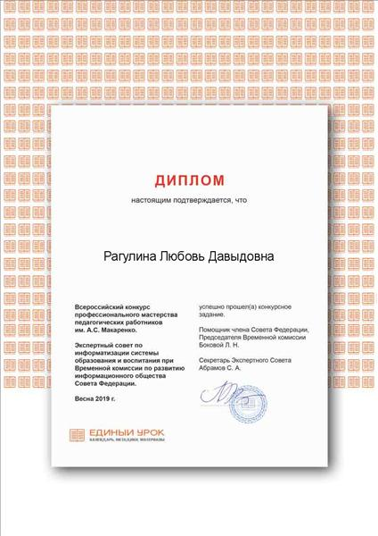

Информация верна.
Дата:
М.П. Директор школы ____________/Т.В.Карабаева/

